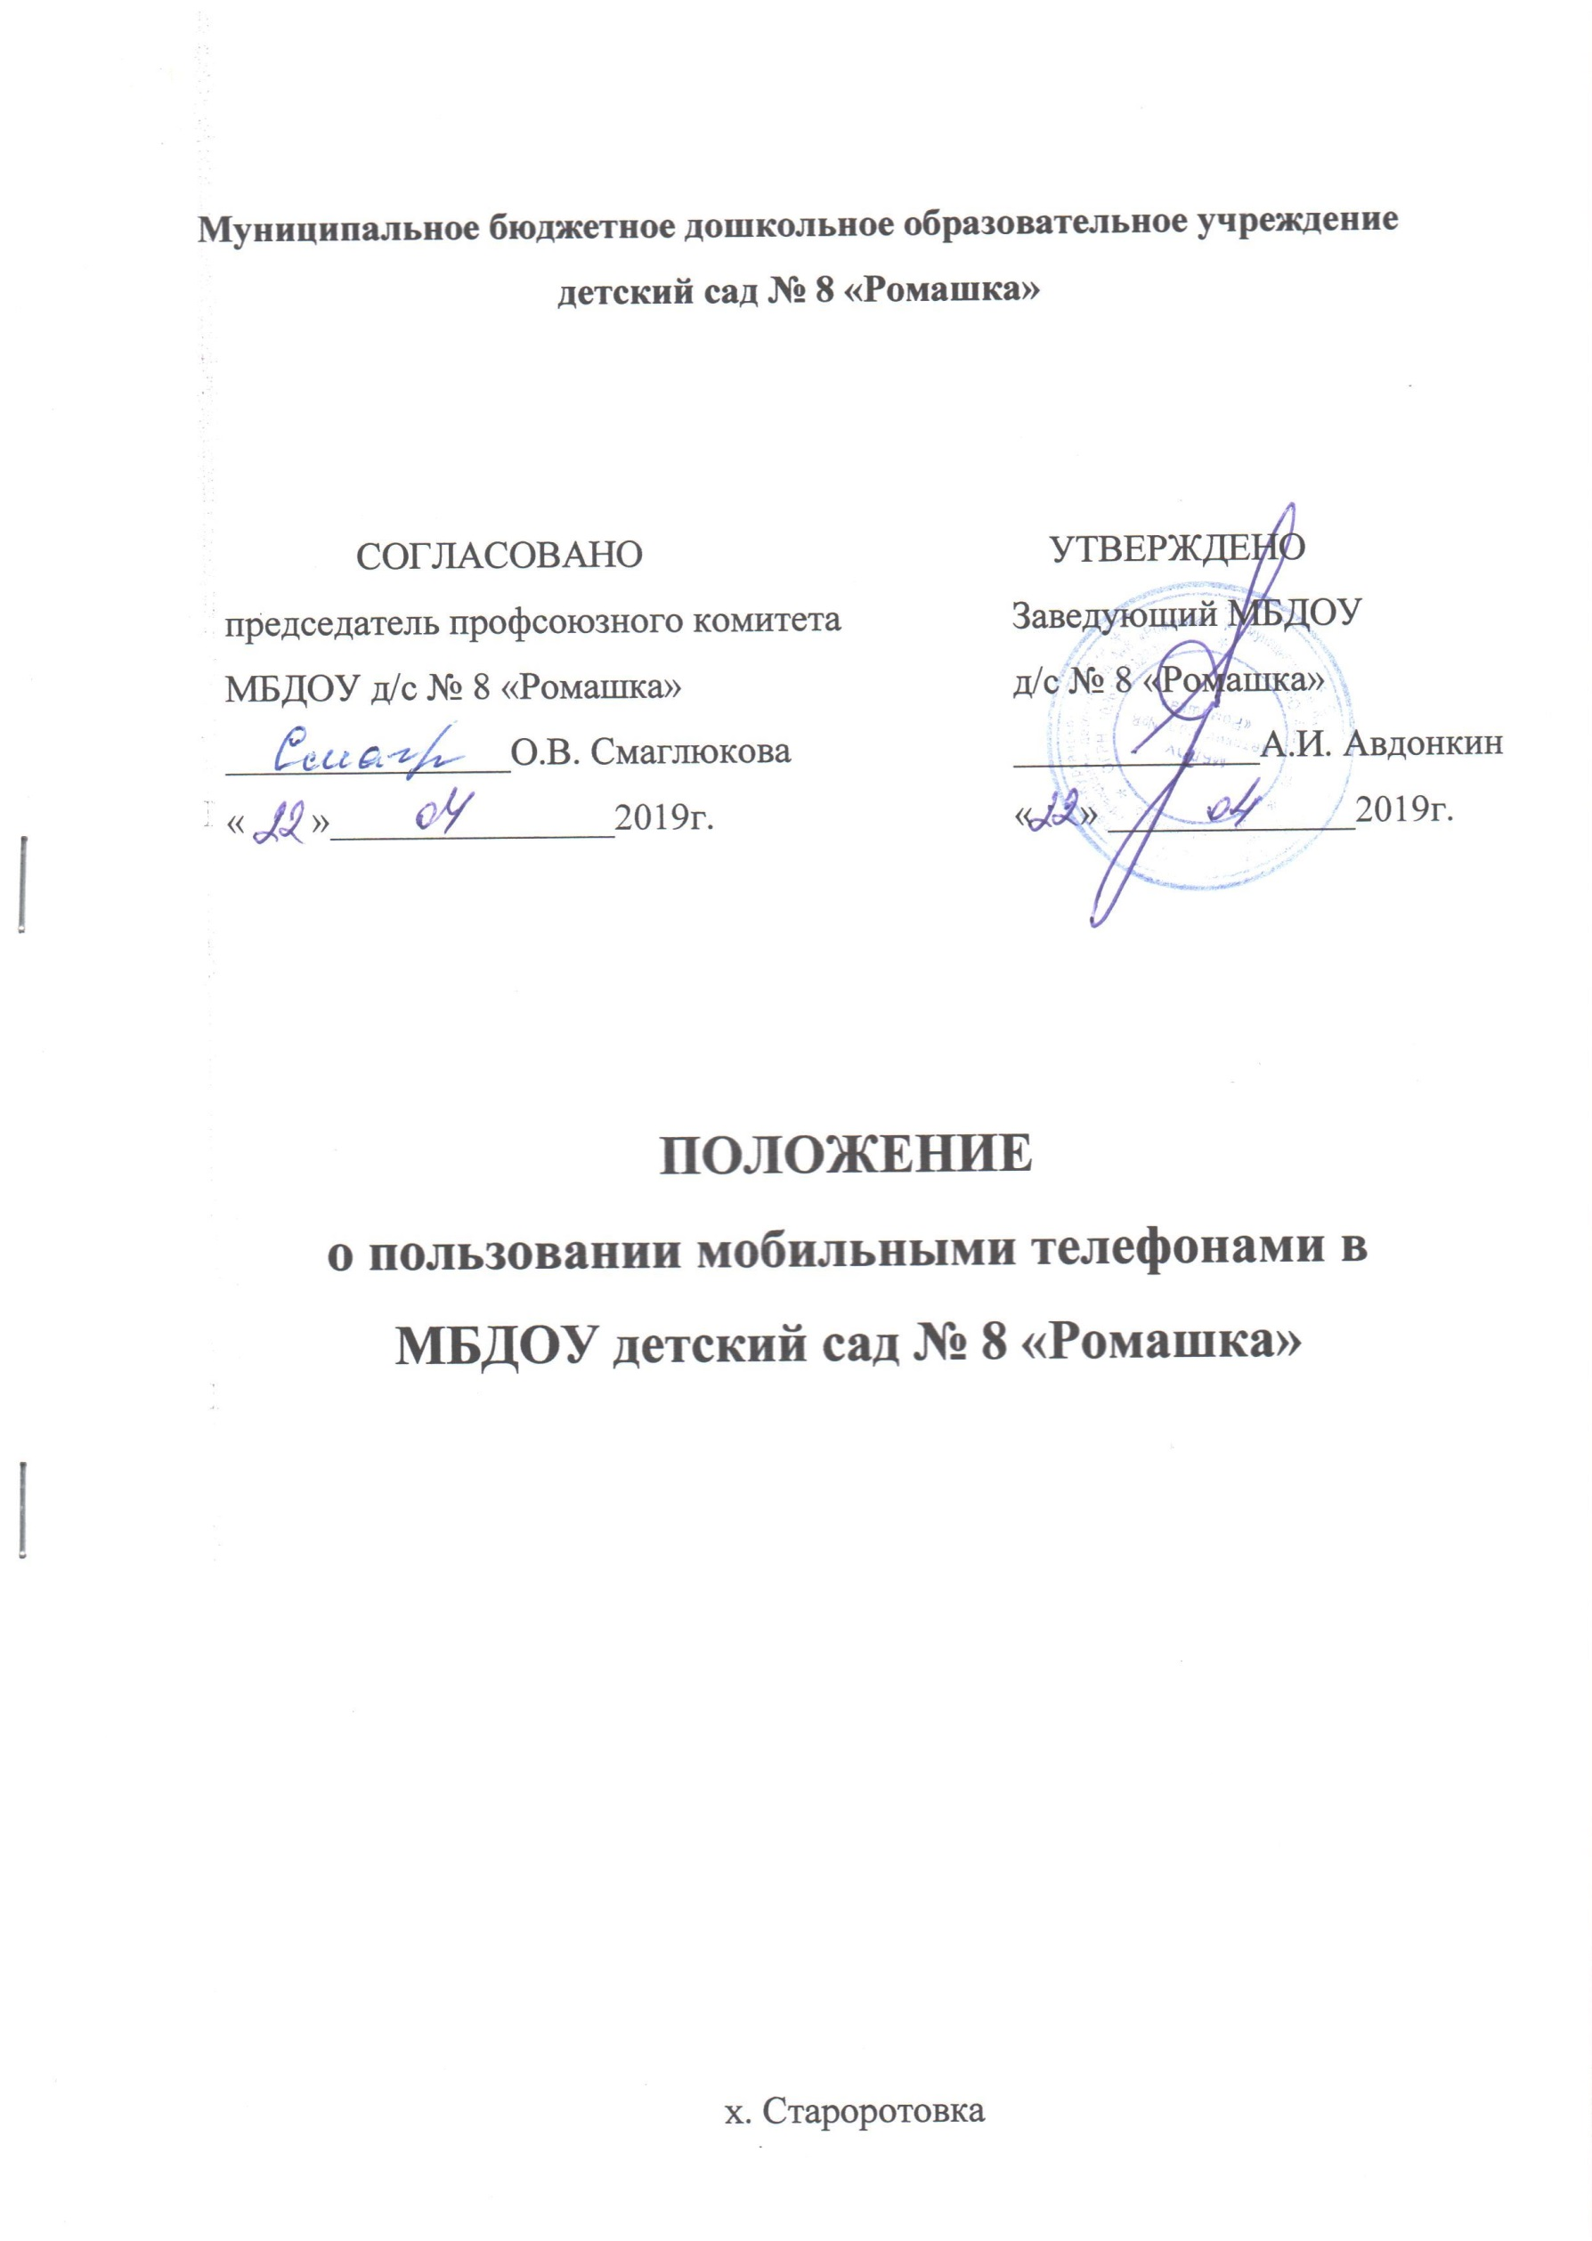

1. Общее положение
1.1 Настоящее «ПОЛОЖЕНИЕ о пользовании мобильными телефонами в муниципальном бюджетном дошкольном образовательном учреждении детский сад № 8 «Ромашка» устанавливается для работников ДОУ и имеет своей целью способствовать улучшению организации режима работы ДОУ, о защите гражданских прав всех субъектов образовательного процесса: воспитанников, родителей, (законных представителей), работников ДОУ. Соблюдение ПОЛОЖЕНИЯ содействует повышению качества и эффективности получаемых образовательных услуг, гарантирует психологически комфортные условия образовательного процесса.
1.2 Положение разработано в соответствии с Конституцией РФ, Федеральными законами «Об образовании в Российской Федерации», «О персональных данных», «О защите детей от информации, причиняющей вред их здоровью и развитию», Уставом.
1.3 Соблюдение Положения:
- обеспечивает повышение качества и эффективности получаемых образовательных услуг;
- обеспечивает повышение уровня дисциплины; гарантирует психологически комфортные условия образовательного процесса;
- способствует уменьшению вредного воздействия радиочастотного и электромагнитного излучения средств мобильной связи на участников образовательного процесса.
1.4 Любой человек вправе пользоваться личными средствами мобильной связи, но не вправе ограничивать при этом личные свободы других людей.
2. Основные понятия
Сотовый телефон – средство коммуникации и составляющая имиджа современного человека, которую не принято активно демонстрировать.
Пользователь – субъект образовательного процесса, пользующийся сотовым телефоном.
Пропаганда культа насилия, жестокости или порнографии посредством телефона – демонстрация и распространения окружающим видео – или фото – сюжетов соответствующего содержания (в нарушение Закона РФ «Об особых правилах распространения эротической продукции и запрете пропаганды культа насилия и жестокости».)

3. Условия применения мобильных телефонов в ДОУ
3.1 При входе в образовательное учреждение работники ДОУ обязаны полностью отключить звук вызова абонента своего телефона (т.е. перевести его в режим «без звука»).
3.2 Пользование телефоном в образовательном учреждении не ограничивается при возникновении чрезвычайных ситуаций.
3.3 Разрешено пользоваться телефоном в образовательном учреждении в случаях оправданной и безотлагательной необходимости для оперативной связи с родителями (законными представителями) в случае необходимости, или близкими родственниками, руководителями или работниками ДОУ.
3.4 Не допускается использование средств мобильной связи всеми категориями работников во время ведения образовательного процесса, в период принятия пищи, в тихий час воспитанников.
3.5 На период образовательного процесса владелец средств мобильной связи должен отключать их.

4. Обязанности пользователей мобильной связи
4.1 Пользователи обязаны помнить о том, что использование средств мобильной связи во время образовательного процесса является нарушением конституционного принципа о том, что «осуществление прав и свобод гражданина не должно нарушать права и свободы других лиц» (п. 3 ст. 17 Конституции РФ), следовательно, реализация их права на получение информации (п. 4 ст. 29 Конституции РФ) является нарушением прав воспитанников на получение образования (п. 1 ст. 43 Конституции РФ).
4.2 Пользователи обязаны помнить о том, что использование средств мобильной связи для сбора, хранения, использования и распространения информации о частной жизни лица без его согласия не допускается (п.1 ст.24 Конституции Российской Федерации).
4.3 Согласно статья 77 Гражданского процессуального кодекса РФ «лицо», представляющее аудио – и (или) видеозаписи на электронном или ином носителе либо ходатайствующее об истребовании, обязано указать, когда, кем и в каких условиях осуществлять записи»
4.4 В целях обеспечения сохранности средств мобильной связи пользователи обязаны не оставлять их без присмотра, в том числе в карманах верхней одежды.
5. Пользователям запрещается:
5.1 Во время работы запрещается разговаривать и отправлять SMS-, MMS- и другие виды сообщений, пользоваться услугами GPRS, Bluetooth, интернетом, прослушивать музыку, в том числе через наушники.
5.2 Использовать полифонию, громкую связь в телефоне во все время пребывания в ДОУ.
5.3 Фотографировать и снимать на видео, пользоваться телефоном в режиме фото- и видео-воспроизведения (играть в игры, просматривать изображения, текст, рисунки, видеозаписи, фотографии), диктофона, калькулятора, календаря, блокнота, записной книжки и т.п.
5.4 С помощью телефона демонстрировать окружающим видео и фото, пропагандирующие культ насилия, жестокость и порнографию.
5.5 Использовать мобильные телефоны во время совещаний, родительских собраний, педсоветов.
5.6 В учреждении запрещается использование средств аудио- и видео-фиксации в период трудовой деятельности.

